Тема: Встреча осени. Осенины
Цель: воспитывать у детей интерес и уважение к культурам и традициям разных стран. Дать представление о сходстве этих традиций.
Задачи:
Образовательные: формировать представление о значении сельскохозяйственного труда в жизни человека.
Развивающие: Расширять географический и исторический кругозор детей и содействовать формированию целостной первичной картины мира.
Воспитывающие: Вызвать интерес к работе с картой.
Материал: магнитофон, демонстрационный материал, живые овощи и фрукты, три корзинки, проектор, ноутбук, интерактивная игра «Осенние загадки», празднично убранные столы.
Литература
- Е.В.Соловьёвва, Л.В.Редько. Радуга. Воспитание интереса и уважение к культурам разных стран у детей 5-8 лет: метод. пособие для воспитателей. - М.:Просвещение. 2015г.
- С.В. Шапошникова. Групповая традиция в детском саду: планировании, познавательных занятий, праздничные вечера для детей 4-7 лет. Волгоград. - Учитель. 2009г.
- О.В. Мариничева, Н.В.Ёлкина. Учим детей наблюдать и рассказывать. - Ярославль: «Академия развития».1997г.
- Н.В. Новоторцева. Развитие речи детей. Дедактический материал по развитию речи у дошкольников и младших школьников. - Ярославль: «Академия развития». 1997г
- Интернет ресурс http://viki.rdf.ru/item/3577/ . автор Саломатина А.А. «Осенние загадки» - интерактивная игра.
- http://meinland.ru/data/attachment/portal/201110/07/154808ff68yi5f5go87ziz.jpg
- http://static.panoramio.com/photos/original/18085095.jpg
- http://www.liveinternet.ru/community/5037242/post333182432/

Ход праздника.
Зал нарядно украшен и разделён ширмой на две части. В одной части угощения в другой развлечения.
Дети с воспитателем стоят посреди второй части группы. (так, чтобы дети не видели украшенного стола)
Воспитатель: Ребята чтобы догадаться, о чём пойдёт речь вам нужно отгадать загадку.

Утром мы во двор идём-
Листья сыплются дождём,
Под ногами шелестят
И летят, летят, летят…

Несу я урожаи,
Поля вновь засеваю,
Птиц к югу отправляю,
Деревья раздеваю
Но не касаюсь сосен
И ёлочек. Я … (осень).

Воспитатель. Правильно, речь пойдёт об осени, а мы знаем осеннюю песенку. Давайте её споём, что бы стало веселей (И.Смирнова «Осень постучалась к нам»). Молодцы вы хорошо её

исполнили, а сейчас я прочитаю вам стихотворения известных поэтов об осени. Послушайте З. Федоровская «Осень», В.Авдиенко «Осень». (воспитатель читает стихотворения)
Воспитатель. В них говорится о том, как осень сбрасывает листья. Ведь одна из первых примет осени – пряди в листве. Раньше всех начинает желтеть липа. Поэтому поводу в народе и поговорка сложена: «Мигнула липа пёстрым лепестком - осень позвала». А есть ещё одна «Лето со снопами – осень с пирогами» как вы думаете, почему так говорят? (ответы детей)

Воспитатель: правильно, ведь не зря говорят осень золотая время урожая. Собирайся, народ, вас много интересного ждёт. Много песен много шуток и весёлых прибауток. Ведь сегодня непростой день, сегодня 22сентября. Издавна на Русси этот день праздновался как день второй встречи осени и назывался Осенинами или Оспожниками. Этот день отмечался как день большого урожая. Ребята, а вы знаете, что праздник урожая отмечают не только в нашей стране, но и в других странах мира?
Так, например, в Германии в первое воскресенье октября отмечается праздник Эрнтеданкфест (Erntedankfest). В этот день принято после мессы освещать злаки, фрукты и цветы. Проходят
праздничные процессии, на повозках везут зерно, плоды и овощи. Взрослые и дети надевают национальную одежду. (приложение 1)
-В Скандинавии крупнейший праздник сбора урожая празднуется на острове Эланд он привлекает тысячи гостей. По всему острову проводятся сотни праздничных мероприятий (см. приложение1).
-А в Англии была традиция празднования конца уборки урожая – праздник последнего снопа. Колоски скошенные последними, связывались в сноп и это означало, что весь урожай благополучно собран. Позже этот обычай преобразовался в традицию изготовления кукол из зерна. В Англии до сих пор жив обычай изготовления таких кукол, которые ставятся у очага на всю зиму. (весь рассказ воспитатель сопровождает иллюстрациями,. См.приложение1)
- А были ли похожие традиции на Русси? (отвечают). Конечно наш праздник Осени очень похож на другие праздники народов. Мы тоже собираем урожай и отмечаем этот праздник.

(воспитатель подводит детей к столам на которых лежит осенний урожай: овощи, фрукты и злаковые). Сегодня у нас на столах плоды этого урожая. Назовите, что вы видите на столе?
(дети показывают и называют что они видят)

Воспитатель. Если положить яблоки и груши в чашку и долго держать их в доме, что может произойти? (предложения детей) Да вы правы, они испортятся.

Воспитатель. А что нужно делать, что бы они ни испортились? Как вы дома заготавливаете впрок овощи, фрукты, ягоды?
(дети рассказывают, что овощи солят, маринуют, делают из них овощные консервы: из фруктов готовят разнообразные компоты, варенья)

Воспитатель. А вы знаете, что есть ещё способ хранить овощи и фрукты - замораживать их. Но для того чтобы их заморозить, засолить или сварить варенье, сначала нужно собрать урожай.

Воспитатель. Ребята я вам тоже предлагаю собрать фрукты и поиграть в игру «Собери урожай». Вы согласны (да). Тогда слушайте правило. В нашей группе рассыпались фрукты, овощи и злаковые ваша задача их собрать и рассортировать в три разные корзинки. Но буте внимательны они рассыпались везде и могут оказаться в самых неожиданных местах! (воспитатель делит детей на две команды, и они под музыку собирают урожай, кто быстрей и больше соберёт)

Воспитатель. Молодцы! вы собрали урожай, и мы можем нести его на кухню для приготовления блюда. (выбирается ребёнок который под сопровождение помощника воспитателя несёт урожай на кухню). А пока мы ждём назад нашего помощника, я предлагаю вам отгадать загадки. Внимание на экран! На экране вы видите четыре группы геометрических фигур: живая природа, неживая природа, развлечения и праздники. Под каждой геометрической фигурой находится загадки, вы можете выбирать любую геометрическую фигуру из любой категории и отгадывать.
(дети отгадывают загадки)

Воспитатель. Очень хорошо вы все старались, наверное, немного устали, я предлагаю отдохнуть и попить чаю с дарами осени.

Дети проходят за заранее приготовленные к чаепитию столы. Стол празднично украшен, на нём лежат разные сорта хлеба (желательно чтобы дети могли увидеть колосья или зёрна разных культур), варенья, и старинные русские блюда. Блюд должно быть немного, чтобы каждому ребёнку досталось буквально по столовой ложке - только попробовать. Во время чаепития воспитатель ведёт беседу о происхождение некоторых культурных растений. (см. приложение 2)
Всё попробовав и обсудив, чаепитие завершается. Можно перейти к поиску названых воспитателем географических мест на карте.

Приложение 1
Праздник Эрнтеданкфест. Поскольку этот праздник религиозный его начинают с торжественной религиозной службы, во время которой освещаются лучшие плоды, снопы и венки из пряных трав и злаков, принесённых в храм для праздничного украшения алтаря.
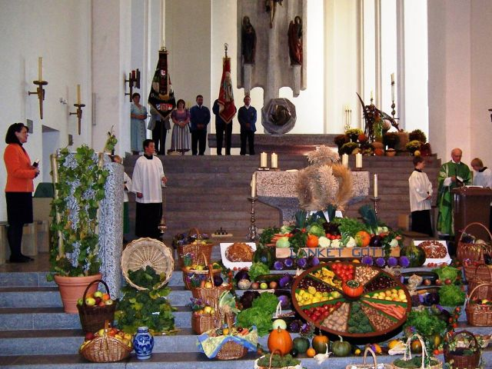
Праздник сбора урожая на острове Эланд.
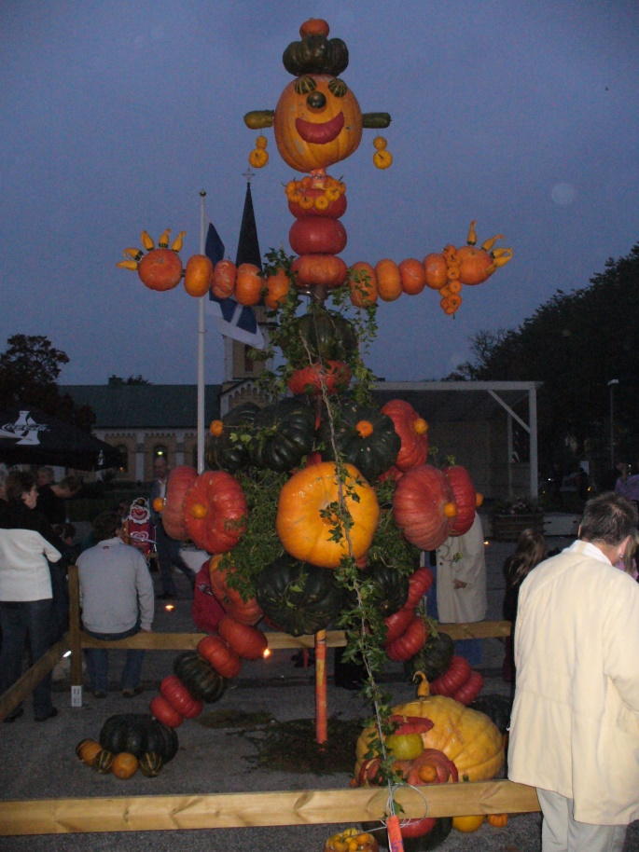

В Англии праздник урожая.
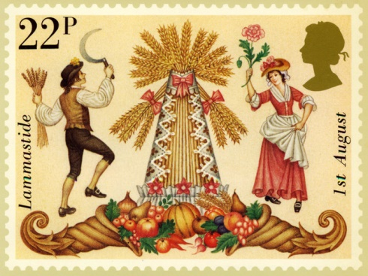

Приложение 2
Воспитатель. Пшеница. Появилась ещё в древности , была известна в Египте , Китае, Ираке. Из неё получают муку, манную и полтавскую крупу. Солому применяют для выделки бумаги и картона.
Родина кукурузы – Мексика к нам её привезли очень давно. Из кукурузной муки готовят лепёшки, а также мамалыгу – крутую кашу, которую едят вместо хлеба.
Помидоры также попали к нам из Америки, где их звали «томаты». «Помидоро» в переводе с французского означает «золотое яблоко» или «яблоко любви».
Пшено – результат переработки овса, о котором сложено много народных песен. Его родина Китай и Монголия.

Родина культурного риса – Юго- Восточная Азия. Рисовая солома идёт на изготовление высококачественной рисовой бумаги, шляп. (и т.д., детям можно рассказывать о тех культурах которые будут у вас на столе)

